**ĐÁNH GIÁ CHẤT LƯỢNG KỸ NĂNG CƠ BẢN**

**MODULE 02 – REACT– HACKATHON**

**THỜI GIAN: 180 phút**

**\*\*\*\*\*\*\*\*\*\*\*\*\*\*\*\*\*\*\***

**Yêu cầu:**

* *Đảm bảo clean code, naming convention trong việc đặt tên các biến, phương thức, lớp*
* *Tạo project folder theo hướng dẫn sau:*
  + *Tạo folder DN_JS230529_BS_[StudentName] chứa toàn bộ file mã nguồn*
  + *Ví dụ: DN_JS230529_BS_NguyenVanA*
* *Sau khi hoàn thành project, đẩy code lên github và nộp link cho người phụ trách*
* *Công nghệ sử dụng: HTML, CSS, Javascript, React.js*
* *IDE: Visual Studio Code*

**Thực hành:**

## Bài 1 : Cho giao diện User Interface sau

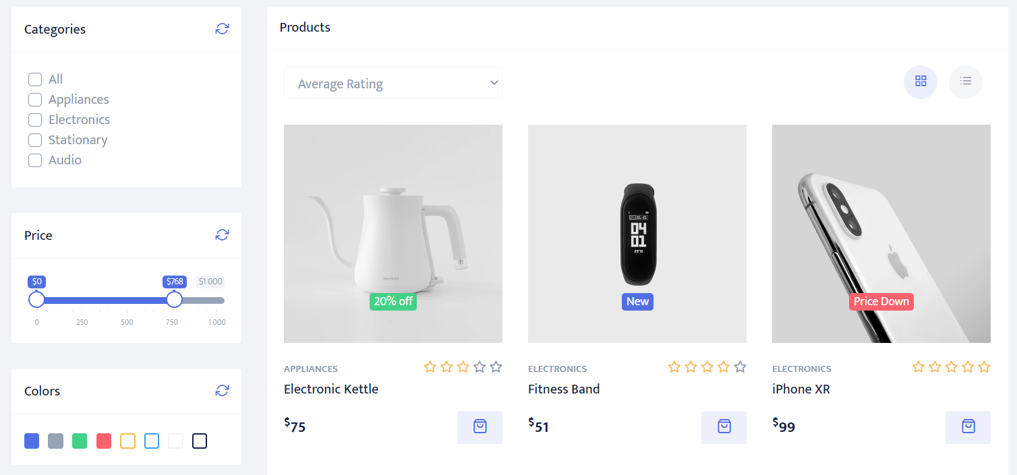

Khởi tạo một folder với tên là product-list

Tiến hành kết hợp giữa các kiến thức đã học về React để clone lại giao diện và tạo ra một ứng dụng lọc, sắp xếp sản phẩm các tính năng.

* Cắt giao diện đúng → Giao diện gần đúng với giao diện được giao, có thể tùy biến màu sắc, font chữ, icon trong bài **[30 điểm]**
* Phân chia components → Phân chia components một cách hợp lý **[20 điểm]**
* Sắp xếp sản phẩm theo giá tăng dần hoặc giảm dần **[20 điểm]**
* Lọc theo loại sản phẩm **[20 điểm]**
* ***BONUS point***
* Có thể lọc sản phẩm theo khoảng giá **[10 điểm]**

*Lưu ý: Chỉ tính điểm khi chức năng phải thực hiện đúng theo yêu cầu*